2025- Год 80-летия Победы в Великой Отечественной войне

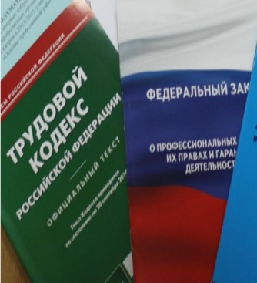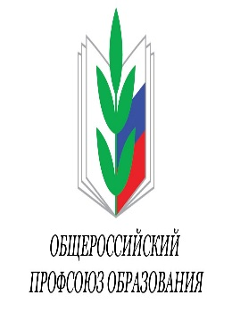  Правовая инспекция труда Профсоюза | КАЛУЖСКАЯ ОБЛАСТНАЯ ОРГАНИЗАЦИЯ  ОБЩЕРОССИЙСКОГО ПРОФСОЮЗА ОБРАЗОВАНИЯ  https://www.eseur.ru/kaluga/  Информационный листок №31  Меры дисциплинарного взыскания к обучающимся по образовательным программам основного общего, среднего общего, СПО и высшего образования.

Приказ Министерства просвещения Российской Федерации от 27 марта 2025 г. № 243 «Об утверждении Порядка применения к обучающимся по образовательным программам основного общего образования, образовательным программам среднего общего образования, образовательным программам среднего профессионального образования и соответствующим дополнительным профессиональным программам, основным программам профессионального обучения и дополнительным общеобразовательным программам мер дисциплинарного взыскания и снятия их с указанных обучающихся»
Установлен порядок применения к обучающимся по образовательным программам основного общего, среднего общего образования, образовательным программам СПО мер дисциплинарного взыскания
Меры дисциплинарного взыскания применяются к обучающимся по образовательным программам основного и среднего общего образования, образовательным программам СПО и соответствующим дополнительным профессиональным программам, основным программам профессионального обучения и дополнительным общеобразовательным программам за неисполнение или нарушение устава организации, осуществляющей образовательную деятельность, правил внутреннего распорядка, правил проживания в общежитиях и интернатах и иных локальных нормативных актов организации, осуществляющей образовательную деятельность.
За совершение дисциплинарного проступка к обучающемуся могут быть применены замечание, выговор, отчисление из организации, осуществляющей образовательную деятельность.
Приказ вступает в силу с 1 сентября 2025 года и действует до 1 сентября 2031 года.

Приказ Министерства науки и высшего образования Российской Федерации от 27 марта 2025 г. № 284 «Об утверждении Порядка применения к обучающимся по образовательным программам высшего образования и соответствующим дополнительным профессиональным программам мер дисциплинарного взыскания и снятия их с указанных обучающихся»
Установлен порядок применения к обучающимся по образовательным программам высшего образования и соответствующим дополнительным профессиональным программам мер дисциплинарного взыскания
Меры дисциплинарного взыскания применяются к обучающимся за неисполнение или нарушение устава образовательной организации, правил внутреннего распорядка, в том числе требований к дисциплине на учебных занятиях и правилам поведения в такой организации, правил проживания в общежитиях и иных локальных нормативных актов по вопросам организации и осуществления образовательной деятельности.
За совершение дисциплинарного проступка к обучающемуся могут быть применены замечание, выговор, отчисление из организации, осуществляющей образовательную деятельность.
Настоящий приказ вступает в силу с 1 сентября 2025 года и действует до 1 сентября 2031 года.

Калужская областная организация Профсоюза работников народного образования и науки РФ

Тел.факс: 57-64-69, prokaluga40@mail.ru
Калуга, июнь, 2025
https://www.eseur.ru/kaluga/

